Человеческий фактор в авиации

Человеческий фактор (ЧФ)– специфическое обозначение функционирования человека в системе социальных, экономических, производственных, научно-технических, организационно-управленческих и прочих отношений; всего того, что относится к человеку как к субъекту деятельности в разных сферах общественной жизни. ЧФ – решающий в процессе ускорения социально – экономического развития. ЧФ- это наука о людях в той обстановке, в которой они живут и трудятся, об их взаимодействии с машинами, процедурами и окружающей обстановкой, а также о взаимодействии людей между собой. (ИКАО, Doc. 9683-AN/950, изд. первое, 1998, ИКАО. С. 1-1-3.)
Работа в области ЧФ направлена на оптимизацию взаимоотношений между людьми и их деятельностью путем применения знаний о человеке в рамках конструирования систем. Критерий оптимизации взаимоотношений – нормальное самочувствие каждого индивидуума и эффективное функционирование всей системы и ее безопасность. Специалисты в области ЧФ определяют задачи и методы деятельности человека, а также те трудности и ограничения, в условиях существования которых люди, работающие во взаимосвязанных областях инженерной деятельности, должны принимать решения.

Цели дисциплин, которые изучают человеческий фактор в авиации («Инженерная психология и средства отображения информации»,
«Основы авиационной эргономики»):

1. Осведомить авиационный технический персонал о поведении, которое может повлиять на качество технического обслуживания воздушных судов.

2. Минимизировать ошибки авиационного технического персонала с целью снижения количества авиационных проишествий по вине инженерно-авиационной службы.

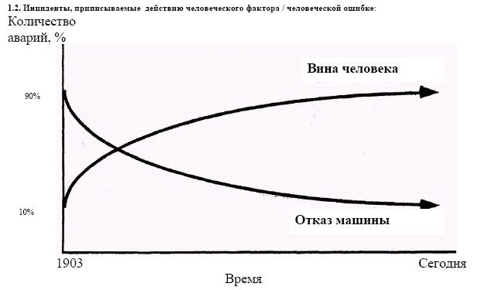
Рис.1 Изменение величины доли человеческого фактора в аварийности ВС.
Воздушный транспорт считается одним из самых безопасных средств передвижения сегодня в мире, однако даже теперь снова и снова случаются инциденты, которые потрясают весь мир.
Очень часто, когда рассматриваются причины инцидентов, говорят: «как это такая простая ошибка послужила причиной катастрофы?» Рассматривая причины возникновения катастроф, снова и снова выявляются серии человеческих ошибок (известные как цепочка событий), которые были допущены до этих событий. Примерно в одном инциденте из 10, ошибка при техническом обслуживании является частью целой цепочки событий.

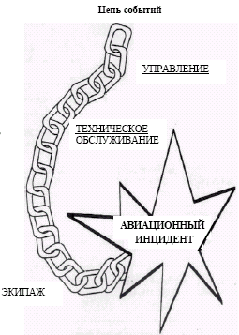

Рис. 2 Цепочка событий

Если остановить цепочку событий на уровне технического обслуживания, инцидент не случится.

Аварии на воздушном транспорте часто имеют катастрофические последствия. Как правило, окружающая обстановка и причины тщательно расследуются. Очень часто находят большое число незначительных событий, в конечном итоге ставших причиной инцидента.
Этот факт может быть сравнен с айсбергом – только его верхушка видна и находится над поверхностью, тогда как огромное количество событий остается спрятанным под поверхностью.
Верхняя часть содержит значительные, серьезные и катастрофические события, которые ясно видны и являются обычным результатом официального (проводимого Авиационными Администрациями, такими, как FAA, EASA, Госавиаадминистрация и т.д.) расследования.
Средняя часть айсберга содержит события, происшедшие во время эксплуатации, такие, как выключение двигателя в полете, задержка, инциденты с авиационной техникой и травмы персонала. Это может быть результатом официального расследования.
В нижней части находятся несообщаемые или малозначительные события. Они не известны вне рабочей зоны и могут даже не записываться внутри компании.
Авиакомпании обычно расследуют события серьезные, связанные с ошибками при техническом обслуживании. Но очень многие, менее серьезные события остаются под поверхностью. Как результат вышесказанного, возможность разрыва «цепочки событий», которая предположительно может привести к серьезной аварии может быть найдена «под водой» в эксплуатации и в зоне ошибок малого уровня.
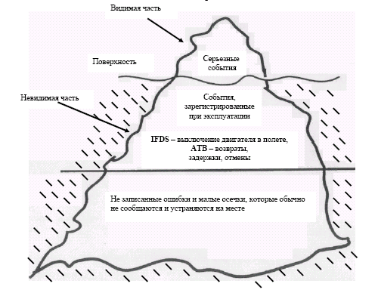
Рис.3 Айсберг ошибок

Основные ошибки при техническом обслуживании

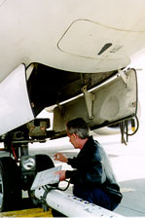
Британская национальная авиационная администрация идентифицировала 8 наиболее распространенных ошибок за три года изучения. Изучение проводилось для самолетов со взлетной массой более 5700 кг. Результат согласуется с другим расследованием, выполненным по программе MEDA (Помощь при разрешении ошибок при техническом обслуживании) компании BOEING в 1995 г.:

1. Неправильная установка компонентов
2. Установка неправильной детали
3. Неправильное электрическое подсоединение (включая перепутывание проводов)
4. Потеря постороннего предмета на самолете
5. Неправильная смазка
6. Лючки и панели доступа не закрыты
7. Топливные / масляные колпачки и заправочные панели не закрыты
8. Запирающие устройства шасси не убраны перед вылетом

Основные семь причин остановки двигателей в полете:

- неполная установка (33%);
- повреждения при установке (14.5%);
- неправильная установка (11%);
- неустановленное оборудование (11%);
- повреждение посторонними предметами (6.5%);
- неверное устранение дефектов, некачественная проверка, тест (6%);
- оборудование не активировано или не дезактивировано (4%).

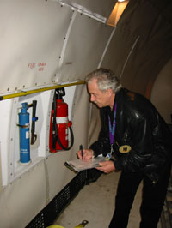
Перечень основных упущений при проведении тех.обслуживания (по данным исследования фирмы BOEING):

- недосмотр 56%
- неправильная установка 30%
- неподходящие запчасти 8%
- другое 6%

Факторы, влияющие на возникновение ошибок при техническом обслуживании

Наиболее изучено 12 факторов, влияющих на возникновение ошибок при техническом обслуживании (по-другому называемых «Грязной дюжиной»):

- Не разделение ответственности при работе в команде,
- Самоуверенность в себе,
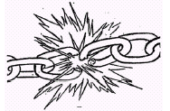
- Самодовольство,
- Отвлечение,
- Давление со стороны,
- Недостаток знаний,
- Недостаток информации (осведомленности),
- Отступление от норм,
- Стресс,
- Усталость,
- Отсутствие взаимодействия,
- Недостаток ресурсов.

Рассмотрим основные из них.

1.Давление со стороны
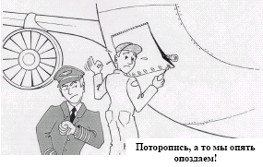
Давление: влияние на лицо, делающее какую-то работу с риском, вместо того, чтобы предложить разумную альтернативу; создание атмосферы срочности и спешки.
Быть объектом определенного давления – это часть вашей ежедневной работы. Работа обычно должна быть закончена в определенный период времени. Если вы находитесь под давлением времени, вы, к сожалению, делаете ошибки, потому что вы стараетесь игнорировать вещи, которые кажутся вам не очень важными в этот момент.
С одной стороны, если мы тратим две недели на работу, которую можно сделать за два часа, это может быть хорошо, но вы не должны намереваться откладывать ее на самый последний день.
По-вашему, кто создает наибольшее давление на рабочем месте?
Найдите в себе мужество попросить дополнительно время или помощь.

2. Самодовольство
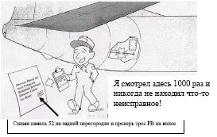
.Из-за большого количества повторяющейся работы, имеется большой риск возникновения привычки. Однажды сделав что-то, вы перестали думать об этом и забыли о существующих опасностях. Самодовольство часто связано с преувеличенным самомнением. Вы так уверены, что найдете именно то, что искали, что вы видите именно то, что хотели увидеть, даже если здесь это не так. В случае наличия сопутствующих факторов, таких, как отсутствие инструмента, усталость, это хороший шанс допустить ошибку. Настороженность – лучшая защита от привычки. Сознавайте, что вы делаете. Проверяйте состояние каждый раз, когда делаете эту работу. Используйте рабочие инструкции, вне зависимости от того, сколько раз ранее вы уже ее сделали.

3. Недостаток знаний
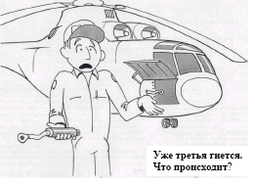
Знания: обучение и опыт в вашей работе Во время развития и быстрого изменения технологий, авиационные системы становятся все более сложными. Разработанные документы детализированы с тем, чтобы выполнить работу правильно. Если вы не понимаете взаимосвязь – это может привести к нарушениям – «Почему я должен беспокоиться о понимании этого. Мне сказали это сделать и все тут!» Будьте уверены в том, что вы делаете. Обновляйте знания.

4. Недостаток осведомленности
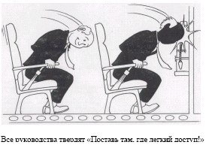
Иллюстрации рядом – это хороший пример: инструкция выполнена, все рабочие процедуры правильно выполнены, но результат не блестящий. Это не только недостаток знаний, что приводит к неблагоприятному результату, но часто недостаток опыта. Особенно когда речь идет об изменениях, важно подумать о возможных последствиях. Представьте себе последствия, если случиться отказ. Может воздействовать модификация или ремонт, которые вы делаете на то, что уже сделано ранее? Спросите у коллег, не сталкивались они с какими-то проблемами.

5. Стресс
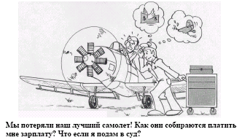
Физическое или физиологическое напряжение. Каждый может найти прекрасные идеи, что значит слово «стресс». Когда вы подразумеваете, что подверглись воздействию стресса, вы, вероятно, устали, не сдержаны, раздражены, находитесь в депрессии или возбуждены. Мы понимаем под стрессом что-то негативное. Но не весь стресс отрицательный. Нам необходим некоторый стресс, если мы хотим чего-то добиться. Большинство людей понимают стресс как какие-то физиологические – психологические проблемы.
Реакция на стресс. Когда бы ни воздействовал стресс на кого-нибудь, его мозг должен быстро решить: стресс помогает или мешает? Затем мозг направляет команду телу отреагировать. Человек, подвергшийся воздействию стресса, имеет следующие физические реакции:
- сильно вырабатывается адреналин,
- кровь приливает к рукам и ногам
- кровь наполняет мускулы
- дыхание становиться быстрым и не глубоким
- чувства обостряются
-мышцы напрягаются
- учащается пульс
- увеличивается кровяное давление
Позитивный эффект стресса Стресс помогает во многих ситуациях. Из-за улучшения остроты зрения, силы мышц и лучшей обостренной реакции, стресс может помочь нам мобилизовать все наши ресурсы, например, в спорте, во время экзамена. Решающим требованием необходимости использования стресса в положительных целях, является возможность действовать по ситуации, до тех пор пока спокойствие взамен выплеснутого стресса не установится в вашем теле. Эти изменения воздействуют на мозг, и если физические изменения достаточно сильны, мозг возбуждается и увеличивает психическое восприятие. Как следствие:
Ускорение деятельности мозга
Улучшение качества немедленных решений
Ускорение принятия решений
Улучшение памяти
Улучшенные реакции.

6. Усталость
Усталость: изнеможение от физического или морального напряжения. Временная неспособность быть активным. Мы делаем различие между двумя формами усталости. Временная усталость как результат интенсивного физического или интеллектуального напряжения, и хроническая усталость, которая продолжается длительный период времени.
Симптомы очень характерны для любого человека:
- Снижение настороженности
- Основные рабочие процедуры упускаются из виду
- Ощущение, что от тебя ждут слишком многого.
- Снижение восприятия (трещина должна быть больше)
- Увеличение невнимательности Ухудшение памяти
- Действия, связанные с работой, упускаются из виду;
- Знания, которые у вас есть, не востребованы,
- Вы ошибаетесь в обычных вещах
- Нет интереса к общению
- Малозначительные работы не выполняются
- Отвлечение
- Раздражение

Причины усталости могут варьироваться. Следующие факторы могут ускорить наступление усталости:
- Длительный рабочий день,
- Стресс,
- Изменение температуры,
- Шум,
- Вибрация, тряска,
- Недостатки освещения,
- Работа в смене,
- Недостаток сна,
- Питание.

Учитывая особенности проведения работ по техническому обслуживанию, к наиболее значимым факторам появления усталости можно отнести работу в смене и недостаток сна.
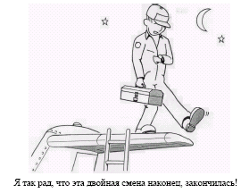
Работа в смене. Под работой в смене подразумевают изменяемые рабочие часы. Во время обслуживания самолета много работы выполняется между полуночью и 5 часами утра, т.к. утром самолет должен лететь в рейс. Каждый биологический организм имеет «внутренние часы» Эти часы управляют процедурами, такими как прием пищи, сон, деятельность, температура тела и т.д. Эти часы «выставляются» в зависимости от светлого времени и темного времени суток. Другими словами, наше физическое состояние контролируются светом.
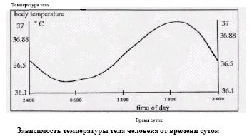
Температура тела дает нам информацию о наших внутренних часах. Когда температура повышается (в нормальных пределах), мы просыпаемся, и когда температура падает, нам надо поспать и отдохнуть. Это объясняет, почему сон с 6.00 утра менее эффективный, чем сон с 10 часов вечера.

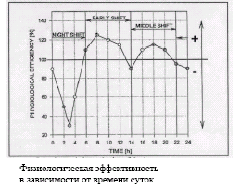
Недостаток сна. Физиологическая эффективность нашей деятельности зависит от времени суток Есть различные фазы сна, каждая обеспечивает определенные потребности. Одна из фаз называется «Дельта фаза».Во время этой фазы особенно регенерируется тело. Во время «REM фазы», т.н. «быстрый сон» мозг производит самоорганизацию. Во время увеличения физических нагрузок, дельта фаза продлевается. Когда мы много выполняем мозговой работы (например, изучаем новый предмет), расширяется фаза быстрого сна.
Когда трудно засыпать, мучает бессонница всю ночь, некоторые советы могут пригодиться:
- Не употребляйте кофеин (в особенности в шоколаде) перед сном,
- Выбирайте кровать, матрас и спальные принадлежности хорошего качества
- Избегайте эмоциональных раздражителей перед сном (дискуссии, кино, книги)

«ЕСЛИ КАКАЯ – НИБУДЬ НЕПРИЯТНОСТЬ МОЖЕТ СЛУЧИТЬСЯ, ОНА ОБЯЗАТЕЛЬНО ПРОИЗОЙДЕТ»
Мерфи, Лейтенант ВВС США, 1949 г.
Закон Мерфи в авиации:
- инструмент падает туда, где он может причинить максимальный вред;
- после укорочения деталь становится чересчур короткой;
- все герметичные стыки протекают;
- о том, что жгут в самом дальнем углу с ужасным подходом к нему не законтрен, вспоминается через 2 секунды после окончательной затяжки последнего крепежного болта на лючке доступа;
- если что-то можно собрать неправильно, то обязательно найдется кто-то, кто так и сделает;
- если может произойти ряд неисправностей, то они происходят в наихудшей последовательности;
- на складе замены для отказавшей детали нет;
- необходимый инструмент уже забрали для работы в другом месте;
- когда закончил работу и собираешься передохнуть, начальник дает новое срочное задание.

